湖北省随州市财政项目
预算绩效评价报告

佰盛效评字[2018]004号

项目名称：2017年随州市水利局部门整体支出绩效评价
项目单位：随州市水利局
评价机构：湖北佰盛会计师事务所（普通合伙）
评价时间：2018年10月

2017年度随州市水利局部门整体支出
绩效评价报告
佰盛效评字[2018]004号
一、 概述
为深入贯彻落实新《预算法》和中央、省、市关于推进预算绩效管理的有关精神做好2017年度绩效管理评价工作，根据《省人信访府关于推进预算绩效管理工作暂行办法》（鄂政发{2013}9号）、《湖北省第三方机构参与预算绩效管理工作暂行办法》（鄂财绩规{2015}3号）、《市财政局关于2018年开展财政支出绩效评价工作的通知》（随财发〔2018〕16号）等文件要求，为加强随州市水利局财政资金使用效益，湖北佰盛会计师事务所受随州市财政局的委托对随州市水利局2017年度部门整体支出进行了绩效评价。本次评价工作以“科学规范、公正公开、分类管理、绩效相关”为原则，运用科学、合理的绩效评价指标、评价标准和评价方法，对随州市水利局2017年度部门整体支出的绩效情况进行了客观、公正的评价。
二、评价结论和绩效分析
（一）评价结论
随州市水利局2017年度部门整体支出绩效评价项目是符合《省政府关于推进预算绩效管理工作暂行办法》（鄂政发{2013}9号）、《市财政局关于2018年开展财政支出绩效评价工作的通知》（随财发〔2018〕16号）等文件要求，设立了明确、细化、量化的绩效目标，在绩效依据及绩效目标安排上符合相关规定。经过资料收集、现场勘查、座谈、发放调查问卷以及评价分析等评价程序，随州市水利局2017年度部门整体支出绩效评价总分为91.45分，评价结果类型为A+，绩效评价结果级别为优。部门各项管理制度齐全，并得到了有效地实施，取得了各项水利工作的全面进步，社会效益明显。
（二）绩效分析
随州市水利局2017年度部门整体支出绩效评价总分为91.45分，评价结果类型为A+，绩效评价结果级别为优。具体情况如下：
评价内容 | 标准分值 | 评价得分
投 入 | 15 | 15
过 程 | 53 | 46.45
产出及效果 | 32 | 30
总 分 | 100 | 91.45
随州市水利局2017年度部门整体支出绩效评价主要扣分情况如下：
1、根据2017年度水利局经费支出明细表，随州市水利局2017年”三公“经费实际支出212,900.00元，预算数为192,700.00元 ，”三公“经费控制率为110.48%，大于100%。根据评分标准，扣5分。
2、根据2017年度财务科目余额表及收入明细表，随州市水利局2017年资金结转结余数为7,185,300.00元，2017年支出预算数为23,444,800.00元。资金结转结余率30.65%。根据评分标准，扣1.55分。
3、2017年随州市水利局社会公众满意度调查问卷共计30份，收回30份。社会公众满意度调查问卷最终得分87.3分，在70-89分之间为良好。根据评分标准，扣2分。
三、经验教训和建议
（一）经验
1、注重加强科学调度，第一时间抢险救援，夺取了防汛抗旱工作的全面胜利。足精细防御，创新工作举措，建立了全市防汛微信群，配备了便携式防汛指挥设备，基本构建了现代化的防汛指挥系统。
2、坚持夯实基础，积极争取中央和省对我市无偿水利投资3.06亿元，为我市水利工程建设提供了坚实的资金保障，重点水利工程项目全面提速。
3、重视水利法治理论宣传工作，通过利用“3.22”世界水日和“中国水周”，通过宣传车、展牌、悬挂横幅等方式以及向群众发放宣传单、法规手册和《随州日报》专版刊发专题等多途径开展水法规宣传。
4、全面落实最严格水资源管理制度。严格执行水资源论证制度，建立了取水许可台账。开展了三轮排污口核查，顺利通过了省政府对我市最严格水资源管理制度的考核，获得了优良等次。实施生态补水，省考核我市12个水功能区2017年1-12月水质达标率为100%。
5、强化水利建设管理。维护市场公正。规范招标程序，全市按规定应公开招标的水利项目，做到了100%进入公共资源交易平台招标。
6、河长制工作成效显著。出台实施方案。全市各级河长制实施方案全部出台，落实工作机构，公布河流名录，明确成员单位职责，初步完成“一河一策”编制工作，建立了河长制工作制度。
7、文明创建和文体活动全面开展，精神文明建设蓬勃发展。水利社会治安综合治理坚持“一岗双责”，及时调处化解各类矛盾，确保了水利系统社会稳定。计划生育、安全生产、工会、妇联、共青团、水利新闻宣传等系列工作圆满完成，树立了水利良好形象。
（二）存在的问题
随州市水利局2017年部门整体支出绩效评价得分91.45分，扣8.55分。扣分项在随州市水利局预算执行中 “三公经费控制率”、“资金结转结余率”和“社会公众或服务对象满意度”等三个指标，主要存在的问题：

1、部门整体支出绩效评价体系的建立不够科学，预算编制不够合理，总体支出预算完成率偏低，但人员工资福利费支出和三公经费控制率均超过100%。

2、2017年末存在年终结余资金，没有充分发挥财政结余资金的使用效益

3、水利建设和水资源管理点多面广、任务繁重，基层管理人员少、技术力量匮乏、长期缺乏必要的投入，导致管理基础薄弱，社会公众满意度有待进一步提高，政策服务社会宣传力度不够。

（三）建议和改进举措
1、科学合理地编制部门预算，严格执行预算管理和财政制度，严格按照规定的范围、用途和标准使用财政资金，及时对费用预算执行情况进行通报和预警，将支出控制在预算范围内。
2、在绩效管理方面，加强部门预算之间的统筹，科学合理制定项目绩效考核指标，定期做好支出预算财务分析，做好部门整体支出预算评价工作；要及时开展和财政的年度结余资金的对账工作，加强和财政的沟通，尽早取得上年结余资金结转的指标批复，以便年初相关工作的开展；要加强监督检查和考核，建立可持续性绩效考核，使财政资金产生更大的经济效益和社会效益。
3、加大水利建设和水资源管理的资金投入和人才队伍建设，积极适应新形势下最严格水资源管理制度的要求，进一步提升改善全市水生态和水环境的效果；加强水法宣传，水利建设工程信息更加公开透明，进一步提升人民群众对于水资源管理、水利建设、水行政执法等工作的满意度。

一、单位基本情况
（一）机构、人员概况
随州市水利局设9个内设机构，分别为办公室、政工人事科、规划科技与信息化科、水资源科、水库科、建设科、水保与政策法规科、农村水利科、防洪调度与抗旱减灾科。随州市水利局机机关行政编制23个。其中：局长1名，副局长3名（不含兼职），总工程师1名，市防汛办专职副主任1名；正科级领导职数9名。另核定机关 “以钱养事”岗位3个。
- 机构职能
随州市水利局，为市政府工作部门，挂随州市防汛抗旱指挥部办公室牌子。主要职能为：（1）负责《中华人民共和国水法》、《中华人民共和国水土保持法》、《中华人民共和国防洪法》等法律法规的贯彻实施和监督检查，推进全市水利行业依法行政工作，拟订有关规范性文件草案。（2）负责保障全市水资源的合理开发利用，拟订全市水利发展及战略规划和政策，组织编制市确定的重要水库（湖泊）、河道的流域综合规划、专业规划等重大水利规划,指导县（市、区）区域和流域水利规划工作。（3）负责提出全市水利固定资产投资规模和方向，按照规定权限，审批、核准全市水利规划内和年度计划规模内固定资产投资项目，负责提出国家和省下达我市和市级财政性资金的水利投资安排意见并组织实施。（4）负责全市生活、生产经营和生态环境用水的统筹兼顾和保障。实施水资源（含空中水、地表水和城市规划区地下水）的统一监督管理，拟订全市和跨县（市、区）水中长期供求规划、水量分配方案并监督实施。组织开展水资源和水能资源调查评价工作，负责全市重要流域、区域以及重大调水工程的水资源调度。组织实施取水许可、水资源有偿使用制度和水资源论证、防洪论证制度。指导水利行业供水、城市供水和乡镇供水工作。指导城市供水设施建设监督管理工作。指导、组织、协调全市农村饮水安全工程建设与管理工作。（5）负责全市水资源保护工作，组织编制水资源保护规划。组织拟订重要水库（湖泊）的水功能区划并监督实施，核定水域纳污能力，提出限制排污总量建议，指导饮用水水源保护工作。指导地下水开发利用和城市规划区地下水资源管理保护工作。（6）负责防治水旱灾害。承担市防汛抗旱指挥部的具体工作。组织、协调、监督、指挥全市防汛抗旱工作，对全市主要河流和大中型水库及重要水利工程实施防汛抗旱和应急水量调度；编制随州市防汛抗旱应急预案并组织实施。指导水利突发公共事件的应急管理工作。（7）负责全市节约用水工作。拟订节约用水政策，编制节约用水规划，制定有关标准，指导和推动节水型社会建设工作。（8）指导、组织全市水利设施、水域及其岸线的管理与保护，主管全市河道、水库（湖泊）分洪区、蓄洪区、滞洪区水利工作，指导市内河库（湖）的治理和开发；指导、组织水利工程建设与运行管理；组织实施具有控制性的或跨县（市、区）及跨流域的重要水利工程建设与运行管理；负责全市河道采砂的统一管理和监督检查工作。（9）负责全市水土保持工作。拟订水土保持规划并组织实施，组织水土流失的监测和综合防治。负责有关重大开发建设项目水土保持方案的审批、监督实施及水土保持设施的验收工作，组织、指导有关重点水土保持建设项目的实施。（10）指导全市农村水利工作。组织协调农田水利基本建设,指导、协调节水灌溉等工程建设与管理、农村水利社会化服务体系建设工作。（11）负责全市水能资源开发利用管理工作,指导、组织和实施水能资源规划编制、设计审查、建设监管，水库防汛调度等方面的工作。指导、组织水电农村电气化和小水电代燃料工作。（12）负责市内重大涉水违法事件的查处，协调跨县（市、区）水事纠纷，指导、组织全市水政监察、水行政执法和水利规费征收工作。依法负责水利行业安全生产工作，组织、指导水库、水电站大坝的安全监管，组织、指导水利建设市场的监督管理，组织实施水利工程建设的监督。（13）开展全市水利科技、教育和对外合作工作。组织开展全市水利行业质量监督工作；组织拟订全市水利行业的有关技术标准、规程规范并监督实施。承担全市水利统计工作。组织开展全市水利行业对外交流工作。（14）承办上级交办的其他事项。
（三）绩效实施情况
1、科学调度，夺取防汛抗旱全面胜利。2017年，面对汛情灾情，随州市水利局按照省、市防汛工作要求，坚持“防大汛、抗大旱、抢大险、救大灾”的思想不动摇，严格落实防汛责任，第一时间协调抢险队伍、设备、救灾物资调拨，夺取了防汛抗旱工作的全面胜利。
2、坚持夯实基础，重点工程项目成效显著。2017年，水利部门继续砥砺奋进，共争取到中央和省对我市无偿水利投资3.06亿元，为我市水利工程建设提供了坚实的资金保障。一是鄂北地区水资源配置工程。随州段主体工程10个标段全部开工建设，已完成投资17.68亿元，占总投资26.79亿元的66%。工程二期随州段前期工作已启动，计划总投资 9.3亿元。二是农村饮水安全工程。解决了4.4万农村饮水不安全人口问题，其中精准扶贫3.0723万人，异地搬迁1.3387万人，超额完成了市政府下达3.86万人的目标任务。三是农田水利工程。投资7,192万元，完成了3个2016年度小农水项目和1个2017年度高效节水项目。小农水项目在选址上向贫困地区政策倾斜。曾都区2016年度中央财政农田水利项目县1650万元，全部投资于重点贫困镇万店镇的 7个贫困村，其中建档立卡贫困村4个。随县2017年高效节水项目1,500万元涵盖了2个重点贫困镇，1个建档立卡贫困村。另外，随州城区供水管网改扩建工程、随中灌区续建工程、中小河流治理工程、水土保持工程、小型水库水雨情自动测报工程全面完成。
3、坚持依法行政，法制水利建设不断深入。一是加强法治理论宣传。通过宣传车、展牌、悬挂横幅等方式以及向群众发放宣传单、法规手册多途径开展水法规宣传。在《随州日报》专版刊发了主题为“落实绿色发展理念，全面推行河长制”和“关于办理非法采矿、破坏性采矿刑事案件使用法律若干问题的解释”，公告了随州市各级人民政府和主管部门河道采砂管理责任人名单。二是规范水行政执法行为。积极推进水利立法，完成了《随州市白云湖水库游乐设施营运管理办法（试行）》和《随州市水资源管理办法》的起草、征求意见等工作。2017年共办理行政审批事项45件，实现零投诉、零超时、零违规。启用“湖北省投资项目在线审批监管平台”办理业务，累计办理行政审批事项16件，在线办件率达到84%。扎实开展水行政执法，2017年全市共查处各类水事案件17件，其中河道清障3起，水工程2起，水土保持5起，河道采砂7起。
4、管护水源，深入推进最严格水资源管理制度。严格执行水资源论证制度，对不符合节水规范要求的水资源论证报告发回重新修订。下达了2017年全市取水总量计划，建立了取水许可台账。全市71家取水单位，全部进入了省水利厅管理平台，做到一个取水口建一个档案，档案内容与台账、现场计量设备相符合。顺利通过了省政府对我市最严格水资源管理制度的考核，获得了优良等次。省考核我市12个水功能区2017年1-12月水质达标率为100% ，超额完成了省定79%的目标任务；2017年全市农村供水水质合格率为85.93%，超额完成了省定67%的目标任务。
5、改革创新，河长制工作成效显著。一是出台实施方案。全市各级河长制实施方案全部出台，其中市级1个，县级5个，乡级45个。全市所有河道包括各支流、各河段共设置市级河长10个、县级河长57个、乡级河长241个、村级河长1102个。市级10条河流河长由市委9个常委和政府分管副市长分别担任。二是落实工作机构。市编办批复市水利局内设河长制科，成立了市级河长制工作专班，负责对接市级10条河流的河长制工作。三是公布河流名录。经调查核实，确定并公布了我市62条河流名录，其中流域面积50 平方公里以上的河流56条，其它重点河流6条。四是明确成员单位职责。印发了《关于印发推进河长制工作联席会议制度及成员单位职责和主要任务的通知》，进一步明确了市河长办成员单位职责、主要工作任务及完成时限。五是实施生态补水。全市大中型水库已于7月底执行。六是初步完成“一河一策”编制工作。编制了62条重点河流“一河一策”方案待审本。七是建立河长制工作制度。印发了日常工作类、明确责任类、案件处理类和考核激励类等四类十二项制度，建立了河长制的长效工作机制。
6、从严管理，确保全市水利工程全年无安全事故。市水利局年初与各下属单位签订了2017年度安全生产目标责任书，形成了一级抓一级，层层抓落实的局面。年终对各县、市区及市直单位9个在建项目进行了考核，下发了通报，要求责任单位对发现的问题及时整改，杜绝任何安全隐患，2017年我市水利工程无安全事故发生。
7、服从大局，积极完成市委市政府交办的其他工作任务。一是圆满完成议提案办理工作。全面完成了涉及水利部门的15件人大、政协议提案的办理及“回头看”工作，议提案见面沟通率、书面回复率、按时办结率、代表委员满意率达到了100%。二是切实加强双拥工作。全力支持部队改革，接受军转干部2名。通过军地联合调研防汛抗旱形势，定期组织抗旱、防汛实战演练，有力地增强水利的防汛抢险保障能力，确保人民生命财产安全。三是认真开展大学生实习实训工作。积极吸收7名大学生来市水利局局进行岗位实习实训，并指定经验丰富的老师“一对一”帮带。四是积极配合文明城市创建工作。全面完成了《随州市2017年创建全面文明城市责任清单》属于水利部门职责范围内的工作任务。五是积极支持配合全市项目包装、城市建设、环保治理、招商引资、高标准农田建设、精准脱贫等工作。
（四）整体支出情况
- 部门财政资金收入情况
2017年市水利局财政收入总额为9,894,483元，其中：财政拨款收入7,786,668.50元，其它资金收入2,107,814.50元。
- 部门财政资金支出情况
本年实际支出总额为10,022,241.21元, 其中：2017年基本支出4,716,705.60元、项目支出4,356,110.26元、非项目支出949,425.35元。基本支出按经济分类主要用于以下方面: （1）工资福利支出3,635,442.38元 。（2）商品和服务支出380,662.14元。（3）对个人和家庭的补助支出696,207.08元。（4）赠与支出394元。（5）基本建设支出4,000元。
3、预算支出完成情况
市水利局2017年实际支出总额共计10,022,241.21元。

2017年预算完成情况明细表
单位：元
科 目 | 预算支出 | 实际支出 | 超 支 | 预算支出完成率
工资福利支出 | 2,887,500 | 3,635,442.38 | 747,942.38 | 125.90%
商品和服务支出 | 1,207,100 | 380,662.14 | -826,437.86 | 31.54%
对个人和家庭的补助 | 744,000 | 696,207.08 | -47,792.92 | 93.58%
赠与 | 0 | 394 | 394
基本建设支出 | 0 | 4,000 | 4,000
项目支出 | 18,606,200 | 4,356,110.26 | -1,4250,089.70 | 23.41%
非项目支出 |  | 949,425.35 | 949,425.35
合 计 | 23,444,800 | 10,022,241.21 | -1,3422,558.75 | 42.75%

从2017年水利局市直部门预算查知：2017年市水利局预算总支出23,444,800元，实际支出10,022,241.21元。支出预算完成率为42.75%。另就单个部分支出而言，工资福利支出预算完成率超过100.00%。

二、绩效目标

根据随州市水利局2017年度履职尽责目标任务及项目清单、2017年部门整体支出绩效的自评报告和水利局2017年工作总结解读绩效目标如下：

1、完成防汛旱工作，通过综合防范，科学调度，努力将水旱灾害损失减少最低程度。

2、抓好重点工程项目，完成随州市老城区和城南区域供水管网改造工程、鄂北水资源配置工程随州段、厥水梁家桥拦河坝、随中灌区改造工程等重点项目的年度建设任务。

3、依法行政，严格规范公正文明执法，提高依法行政能力，违法采砂得到有效制止。

4、管护水源，深入推进最严格水资源管理制度。

5、全面推行河长制。

6、加强安全生产，确保全市水利工程全年无安全事故。

7、服从大局，积极完成市委市政府交办的其他工作任务。
三、绩效评价工作情况
（一）评价目的
通过绩效评价，调查了解随州市水利局整体支出是否达到了绩效目标，分析衡量财政资金使用的效率、效益和效果，探索部门整体支出预算绩效管理方式，及时总结经验、分析存在的问题，采取措施进一步改进和加强水利局财政支出管理，切实提高财政资金使用效益。同时，促使随州市水利局加强规划管理，提高行政管理水平，切实加强行政执法监督，切实维护群众权益，促进社会发展进步。
（二）绩效评价设计过程
为了认真做好水利局2017年度部门整体支出绩效评价工作，确保评价工作顺利进行，此次评价过程中制定了详实的评价实施方案和工作计划，具体工作过程如下：
1、前期准备（2018年9月）
承接项目，所里成立评价工作组，组织相关人员开展绩效评价相关文件和业务培训学习，明确评价小组各成员的职责分工。
2、组织实施（10月——11月）
书面审核。评价小组对收集的相关基础资料和报送的自评报告及相关依据证据材料的完整性、及时性、有效性进行审核，初步了解项目实施情况。
现场核查。评价小组结合自评报告，按照项目资金的使用去向进行现场核查。一是从投入管理、业务管理、财务管理及项目资金使用的经济性、效率性、有效性进行核查，采集相关依据证据资料，采用计划标准、历史标准等评价标准，运用比较法、成本效益分析法等评价方法，进行评价分析，并完成评价工作底稿；二是设计访谈提纲和调查问卷，组织开展现场访谈、问卷调查并进行相关分析，作出调查结论。
评价分析和撰写评价报告。（11月）一是整理书面审核和现场核查情况，对照绩效评价指标及评分细则进行评价打分，并按确定的权重配比通过加权平均法确定绩效评价初步结果；二是根据初步评价结果在综合分析的基础上拟定绩效评价报告初稿，分布提交市财政局、被评单位征求意见。评价小组根据各方书面反馈意见对报告修改完善后，形成绩效评价报告报市财政局。
（三）绩效评价框架
绩效评价坚持客观公正，实事求是的原则，评价指标体系和绩效评价标准严格按照财政部制定的部门整体支出绩效评价共性指标体系框架、中国资产评估协会制定的财政支出（项目支出）绩效评价操作指引（试行）进行评价，评价方法采用比较法和专家评议法，采用项目研究、资料收集、实地调研、座谈会以及问卷调查等证据收集方法，开展此次绩效评价。
1、评价原则
（1）科学规范原则。绩效评价应当严格执行规定的程序，按照科学可行的要求，采用定量与定性分析相结合的方法。
（2）公正公开原则。绩效评价应当符合真实、客观、公正的要求，依法公开并接受监督。
（3）分级分类原则。绩效评价由各级财政部门、各预算部门根据评价对象的特点分类组织实施。
（4）绩效相关原则。绩效评价应当针对具体支出及其产出绩效进行，评价结果应当清晰反映支出和产出绩效之间的紧密对应关系。
2、评价指标体系设计
按照以下思路确定评价内容并设计评价指标体系：
（1）投入管理。主要指目标设定、预算配置情况。目标设定重点评价绩效目标的合理性和绩效指标的明确性；预算配置重点评价在职人员控制率、”三公“经费变动率和重点支出安排率。
（2）过程管理。主要指预算执行、预算管理和资产管理情况。预算执行重点支出完成率、结转结余率、公用经费控制率、”三公“经费控制率、政府采购执行率；预算管理重点评价管理制度健全性、资金使用合规性、预决算信息公开性和基础信息完善性；资产管理重点评价管理制度健全性、资产管理安全性和固定资产利用率。
（3）产出管理。主要指部门职责履行情况，重点评价实际完成率、完成及时率、质量达标率和重点工作办结率。
（4）效果管理。主要指部门履职效益，从经济性、有效性及社会公众或服务对象社会满意度进行评价。
3、评价标准
评价小组主要采用计划标准、历史标准、行业标准等评价标准。
4、评价方法
按照《省政府关于推进预算绩效管理的意见》（鄂政发【2013】9号）和《关于印发财政支出（项目支出）绩效评价操作指引（试行）的通知》（中评协【2015】70号）等文件的要求，通行的项目支出绩效评价方法油以下几种方法：
①比较法：指通过对绩效目标与实施结果、历史与当期情况、不同部门和地区同类支出的比较，综合分析绩效目标的实现程度的一种评价方法。
②成本效益分析法：指将一定时期内的支出与效益进行对比分析评价绩效目标的实现程度的一种评价方法。
③因素分析法：是一种通过综合分析影响绩效目标实现、实施效果的内外因素，评价绩效目标的实现程度的评价方法。
④最低成本法：是一种指对效益确定却不易计量的多个同类对象的实施成本进行比较，评价绩效目标的实现程度的评价方法。
⑤专家（公众）评议法：指通过专家评估、公众问卷及抽样调查等对财政支出效果进行评判，评价绩效目标的实现程度的一种评价方法。
⑥其他适宜的评价方法。
（四）证据收集方法。
本次绩效评价的采用的证据收集方法主要有案卷研究、资料收集、座谈会、问卷调查等，具体如下：
1、案卷研究
案卷研究是从现有的财政部、随州市颁发的绩效评价项目文件、随州市水利局2017年工作总结、2017年工作计划、工作要点、市管领导班子2017年度履职尽责目标任务及项目清单等同行业绩效评价相关资料进行案卷分析，全面了解绩效项目的情况。
2、资料收集与数据填报
根据案卷研究，列出资料清单，按照资料清单向随州市水利局收集相关资料。资料收集主要包括：一是部门基础资料，如三定方案、人员设置、职责文件等；二是部门有关的管理制度；三是相关财务会计资料，如预算安排、预算追加、资金管理、经费支出、资产管理等相关文件资料和财务凭证；四是部门重大项目资料；五是部门行政、信访满意度、表彰等资料。对数据进行梳理与汇总，填写相关表格。
3、实地调研
实地调研主要是指现场勘查方法，现场勘查是指通过询问、核对、勘查、检查等方法对随州市水利局部门整体支出材料和数据进行查阅，对重要评估证据和数据资料取得佐证材料。
4、座谈会
项目工作组人员邀请随州市水利局相关领导、管理人员、工作人员参与座谈会，为绩效评价提供有效信息，直接或间接了解被评价单位的信息。座谈会结束后进行会议记录整理和分析，并将会议记录作为绩效评价报告的附件和工作底稿。
5、问卷调查
项目组工作人员通过对随州市水利局公众满意度进行调查，设计了相关问卷，项目组工作人员合理选择问卷发放的范围，对相关对象进行问卷访问，对问卷调查结果进行整理和分析，问卷调查格式及汇总信息可以作为绩效评价报告的附件和工作底稿。
（五）绩效评价实施过程
1、前期准备
一是项目评价小组依据评价方案制定了项目评价任务清单和工作计划，明确了评价小组各成员的职责分工；二是评价小组指导项目实施单位开展绩效自评，收集自评报告、自评打分结果和自评依据证据材料。
2、组织实施
项目评价按以下两个步骤实施：
（1）书面审核。评价小组对报送的自评报告及相关依据证据材料的完整性、及时性、有效性进行审核，初步了解项目实施情况。
（2）现场核查。评价小组结合自评报告，按照项目资金的使用去向进行现场核查。一是从投入管理、业务管理、财务管理及项目资金使用的经济性、效率性、有效性进行核查，采集相关依据证据材料，采用计划标准、历史标准等评价标准，运用比较法、成本效益分析法等评价方法，进行评价分析，并完成评价工作底稿；二是设计访谈提纲，组织开展现场访谈并进行相关分析，作出调查结论。
（3）评价分析和撰写评价报告。一是整理书面审核和现场核查情况，对照绩效评价指标及评分细则进行评价打分，并按确定的权重配比通过加权平均法确定绩效评价初步结果；二是根据初步评价结果在综合分析的基础上拟定绩效评价报告初稿，分别提交市财政局、随州市水利局及其相关直属单位征求意见。评价小组根据各方书面反馈意见对报告修改完善后，形成绩效评价报告报市财政局。
（六）本次绩效评价的局限性
鉴于绩效评价项目的特点，绩效评价的局限性主要有以下几个方面：
1、绩效评价是一项综合性工作，涉及财务管理、经济学、社会学、工程造价等多个专业领域，绩效评价报告的数据来源方式多种多样，有案卷研究、实地调研、座谈会、问卷调查等，渠道不同，获取数据的真实性和完整性也会有所不同，因核查内容不全面和评价人员能力有限，评价报告可能存在一定的局限性。
2、此次项目评价的可靠性基于相关部门和单位提供资料的全面性和准确性，评价工作组尽可能地收集更为全面、有效、准确的文件和数据，但由于受客观因素的限制，只能在相关部门和单位提供的现有资料的前提下，结合应有的职业判断做出尽可能可靠的评价结论。
3、对社会公众满意调查采取随机抽查访问，而社会信息的不对等性，可能导致评价结果出现差异。如发放调查问卷时，面对社会公众，而社会公众对单位情况不了解，导致调查欠全面，具有一定的局限性。
四、绩效分析及评价结论
（一）绩效分析
1、投入
根据评价原则，项目投入指标综合分值15分，评价得分为15分。
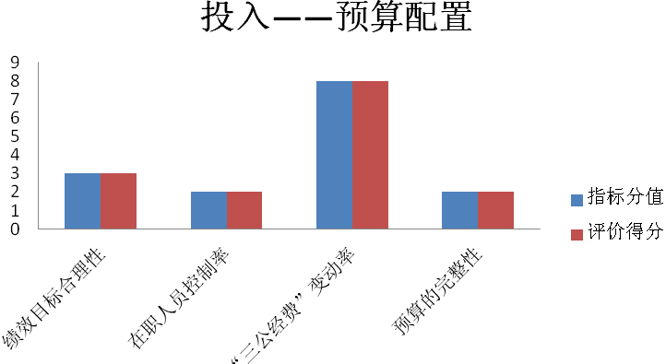
一级指标 | 分值 | 二级指标 | 分值 | 三级 指标 | 分值 | 评价标准 | 指标说明 | 得分
投入 | 15 | 预算 配置 | 15 | 绩效目标合理性 | 3 | 1、全部符合得3分；2、其中一项不符0分 | 单位所设定的绩效目标是否符合客观实际，是否符合部门履职发及工作任的情况：1、是符合国家法律法规和社会发展规划；2、符合部门三定方案确定的职责；3、符合部门制定的中长期实施规划 | 3
 |  |  |  | 在职人员控制率 | 2 | 以100%为标准。在职人员控制率≦100%，计2分；大于100%，得0分 | 在职人员控制率=（在职人员数/编制数）×100%，在职人员数：部门（单位）实际在职人数，以财政厅确定的部门决算编制口径为准。编制数：机构编制部门核定批复的部门（单位）的人员编制数。 | 2
 |  |  |  | ”三公“经费变动率 | 8 | ”三公“经费变动率≦0,计8分；”三公“经费＞0，每超过一个百分点扣1分，扣完为止。 | ”三公“经费变动率=[（本年度”三公“经费预算数-上年度”三公“经费预算数）/上年度”三公“经费预算数]×100% | 8
 |  |  |  | 预算的 完整性 | 2 | 1、全部符合得2分；2、其中一项不符0分 | 1、公共预算是否纳入政府预算管理2、国有资产经营预算是否纳入政府预算管理3、政府基金预算是否纳入政府预算管理4、社会保障预算是否纳入政府预算管理 | 2

（1）绩效目标合理性（满分3分）
根据《水利局2017年工作总结》来看，工作要求是结合当前的工作背景，根据单位自身的性质来安排绩效考核目标，绩效目标安排具有合理性，符合评分标准，绩效目标合理性得3分。
(2) 在职人员控制率（满分2分）
随州市水利局内设办公室、政工人事科、规划科技与信息化科、水资源科、水库科、建设科、水保与政策法规科、农村水利科、防洪调度与抗旱减灾科等9个职能科室，行政编制23个，“以钱养事”岗位3名。2017年底，实有工作人员25人。
在职人员控制率=（在职人员数/编制数）*100%
=25人/26人*100%
=96.15%
据计算，在职人员控制率为96.15%，小于100%。根据评分标准，得2分。
（3）”三公“经费变动率（满分8分）
根据随州市水利局2017年部门公开预算和《关于批复2017年部门调整预算的通知》（随财函[2017]315号）2017年三公经费预算数为192,700元；2016年三公经费预算数为580,200元。
”三公“经费变动率=【（本年度”三公“经费预算数-上年度”三公“经费预算数）/上年度”三公“经费预算数】*100%
=【（192700-580200）/580200】*100%
=-66.79%
据计算，”三公“经费变动率为-66.79%小于0。根据评分标准，得8分。
（4）预算的完整性 （满分2分）
根据随州市水利局《2017年度部门财政收支预算总表》及单位预算编制、上报审批情况，公共财政预算、国有资产经营预算、政府性基金预算、社会保障预算等全部纳入政府预算管理。根据评分标准，得2分。
2、过程
根据评价原则，项目过程指标综合分值53分，评价得分为46.45分。
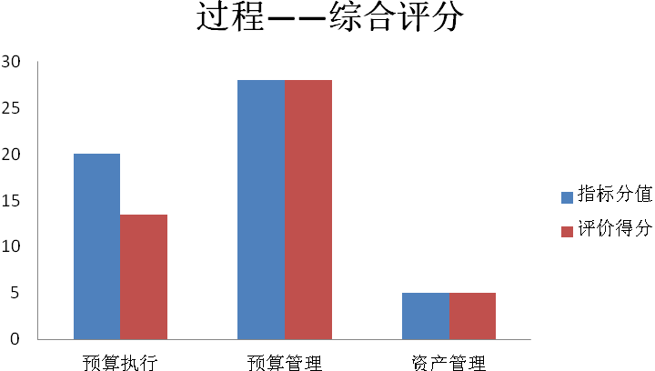

一级指标 | 分值 | 二级指标 | 分值 | 三级 指标 | 分值 | 评价标准 | 指标说明 | 得分
过程 | 53 | 预算执行 | 20 | 支出 完成率 | 5 | 小于等于100%的，得满分，大于100%的，得0分 | 支出完成率=（预算支出完成数/支出预算数）×100%。 | 5
 |  |  |  | 三公经费控制率 | 5 | 100%以下（含）计满分，每超出1%扣1分，扣完为止。 | 公用经费控制率=（实际支出公用经费总额/预算安排公用经费总额）×100%。公用经费支出是指部门基本支出中的一般商品和服务支出。 | 0
 |  |  |  | 政府采购执行率 | 5 | 100%计满分，每超过（降低）5%扣2分。扣完为止。 | 政府采购执行率=（实际政府采购金额/政府采购预算数）×100% | 5
 |  |  |  | 资金结转结余率 | 5 | 1、结转结余率等于0得满分；结转结余率大于50%得0分；3、结转结余率0-50%之间在0和满分之间确定 | 单位本年度结转结余总额与公共财政支出预算的比率，反映和考核部门对结转资金的控制程度 | 3.45
过程 | 53 | 预算管理 | 28 | 管理制度健全性 | 8 | ①有内部财务管理制度、会计核算制度等管理制度，2分； | 部门（单位）为加强预算管理、规范财务行为而制定的管理制度是否健全完整，用以反映和考核部门（单位）预算管理制度对完成主要职责事促进事业发展的保障情况。 | 4
 |  |  |  |  |  | ②有本部门厉行节约制度,2分； |  | 4
 |  |  |  |  |  | ③相关管理制度合法、合规、完整，2分；④相关管理制度得到有效执行，2分 |  | 4
过程 |  | 预算管理 |  | 资金使用合规性 | 10 | ①支出符合国家财经法规和财务管理制度规定以及有关专项资金管理办法的规定；②资金拨付有完整的审批程序和手续；③项目支出按规定经过评估论证；④支出符合部门预算批复的用途；⑤资金使用无截留、挤占、挪用、虚列支出等情况。 | 部门使用预算管理是否符合相关的财务预算管理制度规定，反映和评价部门预算资金的规范运行情况。1、符合共中全部得10分2、符合4项得8分3、符合3项得6分，符合两项及以下得0分 | 10
 |  |  |  | 预决算信息公开性 | 5 | ①按规定内容公开预决算信息，1分；②按规定时限公开预决算信息，1分；③基础数据信息和会计信息资料真实，1分；④基础数据信息和会计信息资料完整，1分；⑤基础数据信息和汇集信息资料准确，1分。 | 预决算信息是指与部门预算、执行、决算、监督、绩效等管理相关的信息。 | 5
 |  |  |  | 基础信息完善性 | 5 | 1、符合其中三项得4分 2、符合其中两项得2分 3、符合其中一项得1分 | 部门基础信息是否完整，用以反映和评价基础信息对预算管理工作的支撑情况1、基本财务管理制度健全；2、基础数据信息和会计信息资料真实3、基础数据资料完整；4、基础数据信息和会计信息资料准确。 | 5
过程 |  | 资产管理 | 5 | 资产管理安全性 | 2 | 1、符合全部三项得2分；2、符合其中两项得1分；3、符合其中一项及以下得0分 | 部门资产是否保存完整、使用合规、收入及时足额上缴，用于反映和评价部门资产的运行情况。1、资产保存完整；资产管理是否合规，账实相符；3、资产有偿使用及处置收入及时足额上缴 | 2
 |  |  |  | 固定资产利用率 | 3 | 1、固定资产利用率大于95%得满分；2、固定资产利用率小于等于80%得0分；3、固定资产利用率在80%-95%之间的，在0分和满分之间计算确定 | 部门实际在用固定资产总额与所有固定资产总额的比率，反映和考核单位固定资产使用效率程度 | 3

（1）预算执行
根据评价原则，项目过程中预算执行指标综合分值20分，评价得分为13.45分。
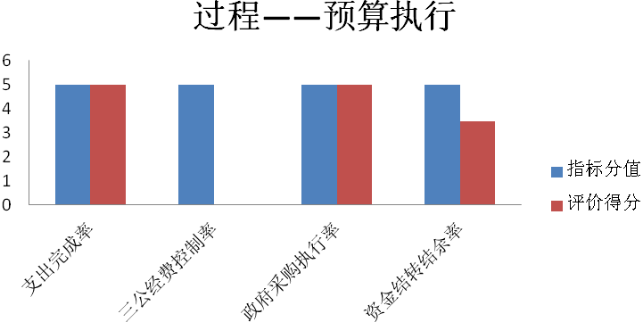
①支出完成率（满分5分）
根据2017年度水利局经费支出明细表及收入支出明细表，随州市水利局2017年支出预算数为23,444,800.00元。2017年实际支出数为10,022,241.21元。
支出完成率=（预算支出完成数/支出预算数）*100%
=（10022241.21/23444800.00)*100%
=42.75%
据计算，支出完成率42.75%小于100%。根据评分标准，得5分。
②”三公“经费控制率（满分5分）
根据2017年度经费支出明细表，随州市水利局2017年”三公“经费实际支出212,900.00元。2017年”三公“经费预算数为192,700.00元。
”三公“经费控制率=（本年度”三公“经费实际支出数/”三公“经费预算数）*100%
=（212900.00/192700.00）*100%
=110.48
据计算，”三公“经费控制率为110.48%。根据评分标准，扣5分，得0分。
③政府采购执行率（满分5分）
随州市水利局部门严格执行政府集中采购相关法律、法规、制度，凡是应进行政府集中采购的，均已进行政府集中采购。2017年随州市水利局政府采购执行率为100%，故本项指标得5分。
④资金结转结余率（满分5分）
根据2017年度财务科目余额表及收入明细表，随州市水利局2017年资金结转结余数为7,185,300.00元。2017年公共财政支出预算数为23,444,800.00元。
资金结转结余率=（结转结余资金总额/公共财政支出预算）*100%
=( 7185300.00/23444800.00)*100%
=30.65%
据计算，资金结转结余率30.65%小于50%。根据评分标准，扣1.55分，得3.45分。
（2）预算管理
根据评价原则，项目过程中预算管理指标综合分值28分，评价得分为28分。
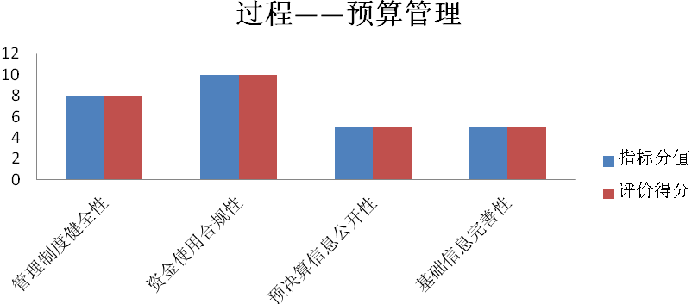
①管理制度健全性（8分）
根据随州市水利局印发管理制度《市水利局党组关于“三重一大”事项集体决策的实施办法》、《市水利局机关公务接待管理制度》、《市水利局党组会议决策重大问题议事规则》、《市水利局机关车辆管理制度》等，水利局关于加强预算管理、规范财务行为的管理制度合法、合规、完整，得到有效执行。根据评分标准，得8分。
②资金使用合规性（满分10分）
随州市水利局2017年财政预算执行情况和2017年财政预算（草案）的决议，未发现随州市水利局不符合或违反八项要求。未发现2017年度随州市水利局使用预算资金存在违规违纪情况，根据评分标准，得10分。
③预决算信息公开性（满分5分）
2017年度随州市水利局按照随州市水利局信息公开指南有关规定在随州市水利局网站公开《随州市水利局2017年度部门预算》和相关预算信息，根据评分标准，得5分。
④基础信息完善性（满分5分）
根据现场查阅财务相关资料，随州市水利局财务管理制度健全、基础数据信息和会计信息资料真实性、完整性、准确性。根据评分标准，得5分。
（3）资产管理
根据评价原则，项目过程中资产管理指标综合分值5分，评价得分为5分。
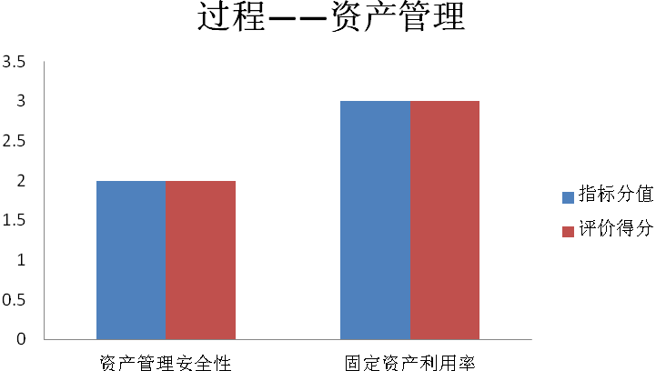
①资产管理安全性（满分2分）
随州市水利局资产保存完整，资产账务管理合规，账实相符，2017年随州市水利局资产管理符合评分标准，得2分。
②固定资产利用率（满分3分）
根据资产负债简表，固定资产利用率为100%。根据评分标准得3分。
3、产出及效率
根据评价原则，项目产出及效率综合分值32分，评价得分为30分。
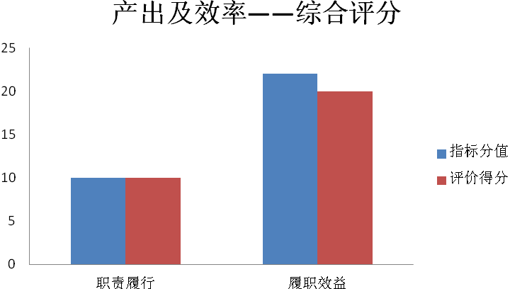
一级 指标 | 分值 | 二级指标 | 分值 | 三级指标 | 分值 | 评价标准 | 指标说明 | 得分
产出及 效率 | 32 | 职责履行 | 10 | 重点工作实际完成率 | 8 | 1、实际完成率大于等于95%的得满分；2、实际完成率小于80%的得0分；3、实际完成率在80%-95%之间的，在0分和满分之间计算确定 | 部门履行职责而实际完成项目数与计划完成的项目数 | 8
 |  |  |  | 完成及时率 | 2 | 1、完成及时率等于100%得满分；2、完成及时率小于100%得0分 | 部门已完成项目中按项目个数占已完成项目个数的经率，用以反映和评价部门完成任务的工作效率 | 2
产出及 效率 | 32 | 履职效益 | 22 | 经济性 | 6 | 1、现行行政运行经费支出预算编制方法可使行政运行成本最经济为6分；2、使行政运行成本较合理为4分；3、一般为3分；4、不合理为0分 | 现行行政运行经费支出预算编制方法是否可使行政成本最经济 | 6
 |  |  |  | 有效性 | 6 | 1、行政运行经费的支出保障了部门正常运行的6分；2、基本正常得4分；3、不能正常运行的不得分 | 行政运行经费的支出是否能够保障了部门支出 | 6
 |  |  |  | 社会公众或服务对象满意度 | 10 | 按照满意度调查的优秀（90-100分）、良好（70-89分）、合格（60-69）分、不合格（60分以下）给予该项指标打分：优秀10分、良好8分、合格5分、不合格0分 | 通过问卷调查了解社会公众对国有资产监督管理局履职效果、解决民众关心的热点问题、厉行节约等方面的满意程度，反映和评价部门支出所带来的社会效益。 | 8
（1）职责履行
根据评价原则，项目产出及效率中职责履行综合分值10分，评价得分为10分。
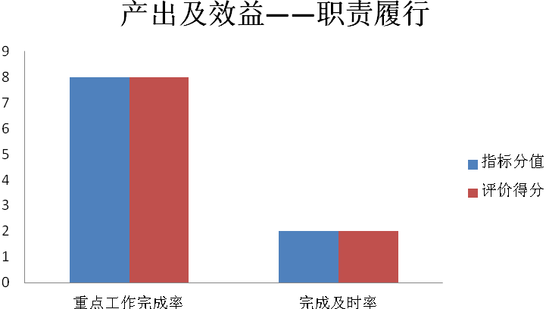
①实际完成率（满分8分）
根据随州市水利局工作总结和2017年度履职尽责目标任务，水利局在防汛抗旱、重点工程项目、水行政执法、水资源管理、河长制实施、水利安全、政府交办的其他工作任务等7个方面的20项重点工作 。
实际完成率=项目实际完成率*该指标分值
=（实际完成项目数/计划完成项目数）*100%*8分
=20个/20个*100%
=100%
据计算，项目实际完成率为100%。根据评分标准，得8分。
②完成及时率（满分2分）
根据随州市水利局2017工作总结，2017年度工作项目均及时完成，完成及时率为100%。根据评分标准，得分2分。
（2）履职效益
根据评价原则，项目产出及效率综合分值22分，评价得分为20分。
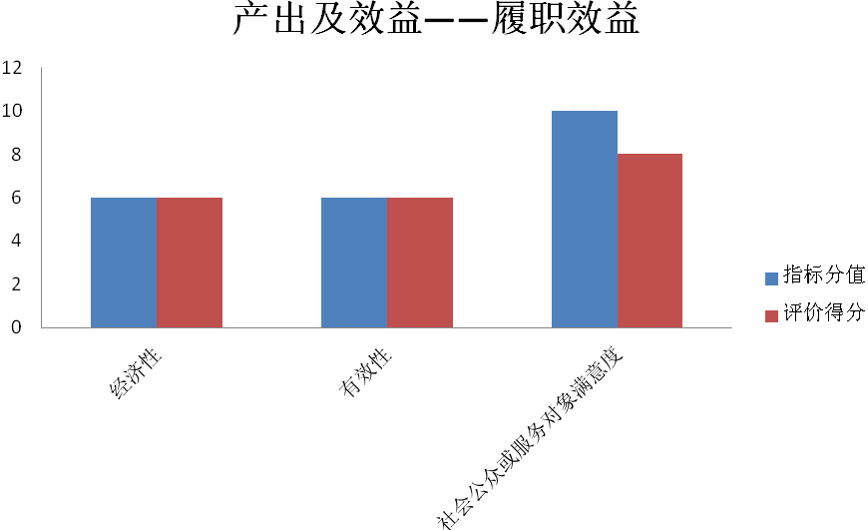
① 经济性（满分6分）
根据2017年度财务报表，随州市水利局2017年行政运行经费支出预算编制方法客观、科学、合理，能够有效控制降低行政运行成本。按照评分标准，得6分。
②有效性（满分6分）
根据《2017年度部门财政收支总表》，随州市水利局2017年行政运行经费的支出能够充分保障部门正常运行。按照评分标准，得6分。
③社会公众或服务对象满意度（满分10分）
通过问卷调查了解社会公众对部门履职效果、解决民众关心的热点问题、厉行节约等方面的满意程度，反映和评价部门支出所带来的社会效益。按照满意度调查的优秀、良好、合格、不合格给予该项指标打分：优秀（10分）；良好（8分）；合格（5分）；不合格（0分）本次问卷发放的对象为社会群众，最终得分87.3分。
2017年随州市水利局满意度调查问卷共计30份，收回30份。社会公众或服务对象满意度调查问卷最终得分87.3分，在70-89分之间为良好。根据评分标准，扣2分，得8分。
（二）评分结论
1、评分结果
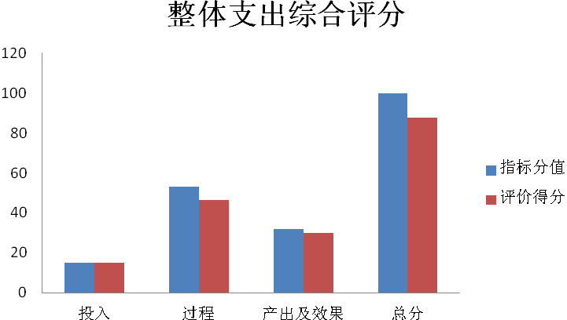
本次绩效评价采取案卷研究、资料收集、现场勘查、座谈、发放调查问卷的形式，按照财政部制定的《预算绩效评价共性指标体系框架》中的《部门整体支出绩效评价共性指标体系框架》评价标准，通过对随州市水利局2017年度部门整体支出进行绩效评价，经评价，随州市水利局2017年度部门整体支出绩效评价总分为91.45分，评价结果类型为A+，绩效评价结果级别为优。具体情况如下表：

评价内容 | 标准分值 | 评价得分
投 入 | 15 | 13
过 程 | 53 | 46.45
产出及效果 | 32 | 30
总 分 | 100 | 91.45
注：根据《湖北省财政项目资金绩效评价操作指南》中第三十八条的绩效评价结果级别判定，评价结果级别判定是根据综合评分方法取得的积分结果确定所属等级。通常评价结果类型包括A+、A、B+、B、C、D六种，相对应评价结果级别为优、良、中、差。具体参照下表：
评价评分结果 | 评价结果类型 | 评价结果类别
90~100分（含90分） | A+ | 优
85~90分（含85分） | A | 优
80~85分（含80分） | B+ | 良
70~80分（含70分） | B | 良
60~70分（含60分） | C | 中
60分以下 | D | 差
2、主要结论
经过资料收集、现场勘查、座谈、发放调查问卷以及评价分析等评价程序，认为随州市水利局2017年度部门整体支出绩效评价项目是符合《省政府府关于推进预算绩效管理工作暂行办法》（鄂政发【2013】9号）、《市财政局关于开展2018年度市本级财政支出绩效评价工作的通知》等文件要求，设立了明确、细化、量化的绩效目标，在绩效依据及绩效目标安排上符合相关规定。经评价，随州市水利局2017年度部门整体支出绩效评价总分为91.45分，评价结果类型为A+，绩效评价结果级别为优，部门各项管理制度齐全，并得到了有效地实施，社会效益明显，水利服务水平的社会满意度良。
五、经验教训和建议
（一）经验
1、注重加强科学调度，第一时间抢险救援，夺取了防汛抗旱工作的全面胜利。足精细防御，创新工作举措，建立了全市防汛微信群，配备了便携式防汛指挥设备，基本构建了现代化的防汛指挥系统。
2、坚持夯实基础，积极争取中央和省对我市无偿水利投资3.06亿元，为我市水利工程建设提供了坚实的资金保障，重点水利工程项目全面提速。
3、重视水利法治理论宣传工作，通过利用“3.22”世界水日和“中国水周”，通过宣传车、展牌、悬挂横幅等方式以及向群众发放宣传单、法规手册和《随州日报》专版刊发专题等多途径开展水法规宣传。
4、全面落实最严格水资源管理制度。严格执行水资源论证制度，建立了取水许可台账。开展了三轮排污口核查，顺利通过了省政府对我市最严格水资源管理制度的考核，获得了优良等次。实施生态补水，省考核我市12个水功能区2017年1-12月水质达标率为100%。
5、强化水利建设管理。维护市场公正。规范招标程序，全市按规定应公开招标的水利项目，做到了100%进入公共资源交易平台招标。
6、河长制工作成效显著。出台实施方案。全市各级河长制实施方案全部出台，落实工作机构，公布河流名录，明确成员单位职责，初步完成“一河一策”编制工作，建立了河长制工作制度。
7、文明创建和文体活动全面开展，精神文明建设蓬勃发展。水利社会治安综合治理坚持“一岗双责”，及时调处化解各类矛盾，确保了水利系统社会稳定。计划生育、安全生产、工会、妇联、共青团、水利新闻宣传等系列工作圆满完成，树立了水利良好形象。

（二）存在的问题
随州市水利局2017年部门整体支出绩效评价得分91.45分，扣8.55分。扣分项在随州市水利局预算执行中 “三公经费控制率”、“资金结转结余率”和“社会公众或服务对象满意度”等三个指标，主要存在的问题：

1、部门整体支出绩效评价体系的建立不够科学，预算编制不够合理，总体支出预算完成率偏低，但人员工资福利费支出和三公经费控制率均超过100%。

2、2017年末存在年终结余资金，没有充分发挥财政结余资金的使用效益

3、水利建设和水资源管理点多面广、任务繁重，基层管理人员少、技术力量匮乏、长期缺乏必要的投入，导致管理基础薄弱，社会公众满意度有待进一步提高，政策服务社会宣传力度不够。

（三）建议和改进举措
1、科学合理地编制部门预算，严格执行预算管理和财政制度，严格按照规定的范围、用途和标准使用财政资金，及时对费用预算执行情况进行通报和预警，将支出控制在预算范围内。
2、在绩效管理方面，加强部门预算之间的统筹，科学合理制定项目绩效考核指标，定期做好支出预算财务分析，做好部门整体支出预算评价工作；要及时开展和财政的年度结余资金的对账工作，加强和财政的沟通，尽早取得上年结余资金结转的指标批复，以便年初相关工作的开展；要加强监督检查和考核，建立可持续性绩效考核，使财政资金产生更大的经济效益和社会效益。
3、加大水利建设和水资源管理的资金投入和人才队伍建设，积极适应新形势下最严格水资源管理制度的要求，进一步提升改善全市水生态和水环境的效果；加强水法宣传，水利建设工程信息更加公开透明，进一步提升人民群众对于水资源管理、水利建设、水行政执法等工作的满意度。
六、其它需要说明的问题
本项目评价小组采用抽查的形式，重点查看了相关记录表、会计凭证、审批资料等，因核查内容不全面和评价人员能力有限，评价报告可能存在一定的局限性。
七、附件
1、2017年随州市水利局部门整体支出绩效评价指标表
2、2017年随州市水利局满意度调查问卷

湖北佰盛会计师事务所（普通合伙）
2018年10月30日

